正确的认识趋势及简单操作策略
在股票交易中,如果能够准确把握股票价格运行的趋势，我们会得到事半功倍的效果。趋势，顾名思义是事物发展运动的方向，如果能够发现上涨趋势中的股票并买入，那么在持有一段时间后股价上涨的概率将会大大增加，从而增大获利的概率。
股价运行的趋势大致可分为三种:上涨趋势、下跌趋势和横盘整理。
通过简单的图示说明三种趋势
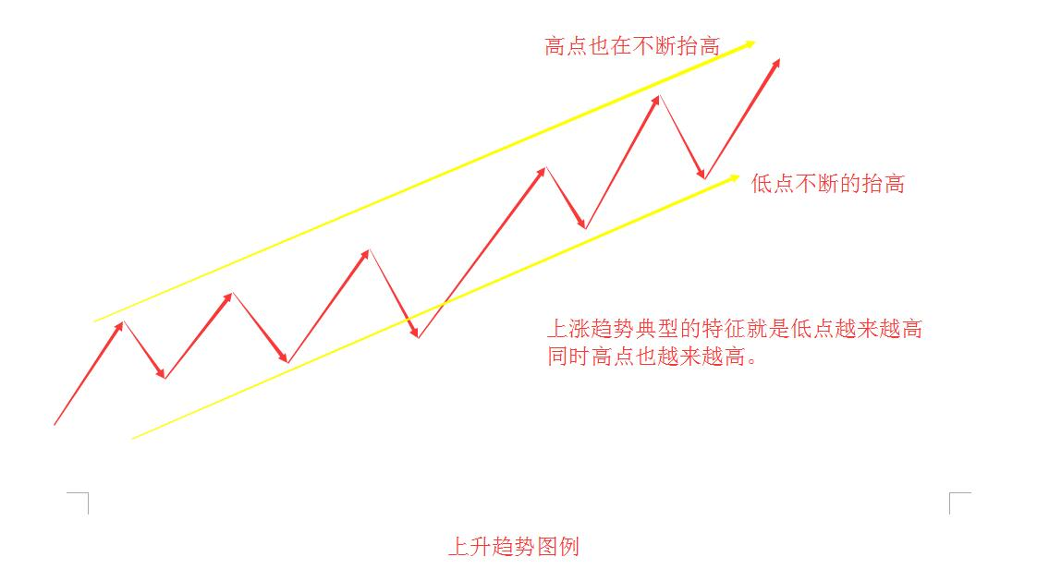
图1上涨趋势图例

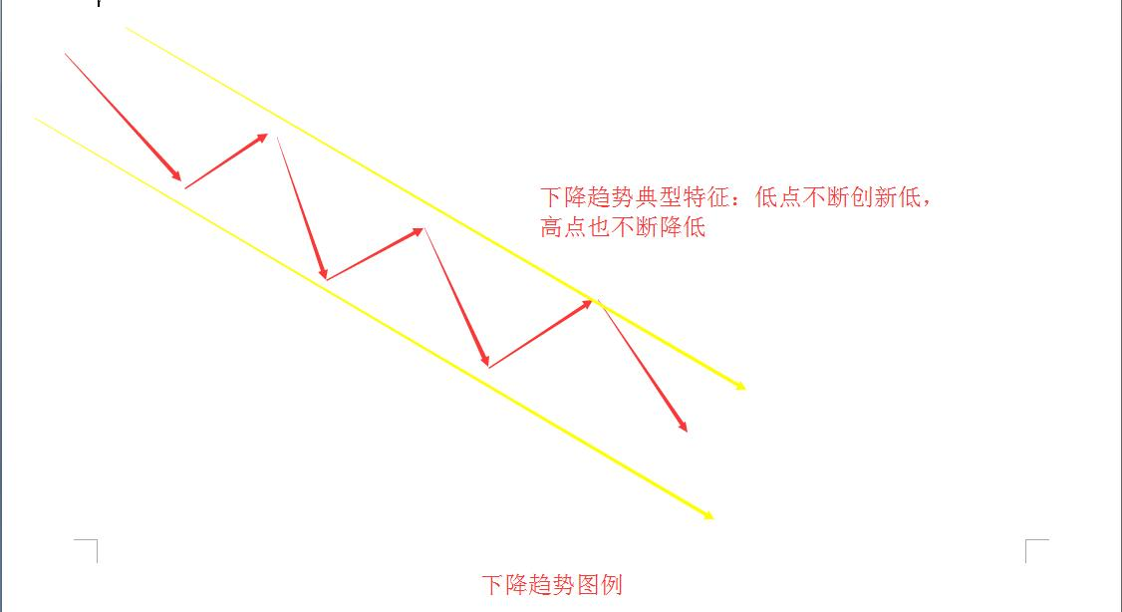

图2下降趋势图例
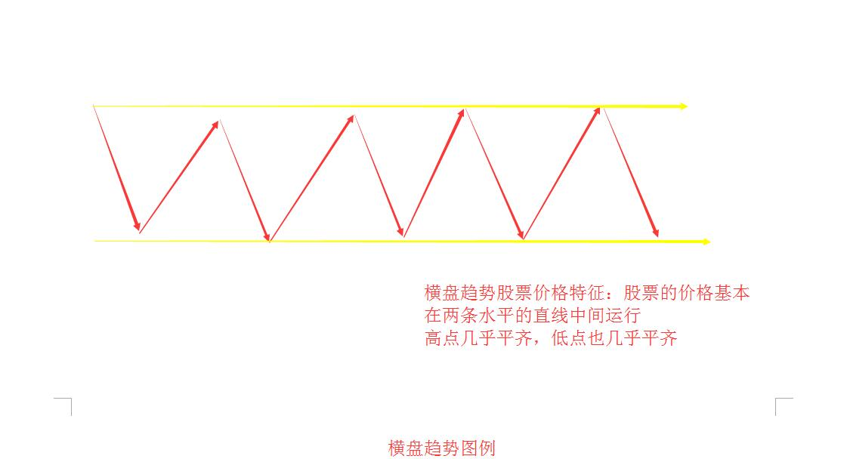
图3横盘趋势图例
在三种趋势中,处在上涨趋势中的股票,股价是随着时间的推移不断上涨的。其他两种趋势,在下跌趋势中,股价随着时间段的推移会逐渐的降低;横盘趋势中股价往往会上窜下跳,如果把握不好节奏,大部分时间将会徒劳无功,来回做电梯,费时费力不赚钱。
股价在上涨趋势中操作策略:逢回调可以买进,耐心等待上涨。
注意事项:买入股票后,注意上涨趋势是否会发生改变。上涨趋势发生改变那么可能会造成亏损。如果上涨趋势不改变,基本不会发生亏损,即使发生亏损,在持股一段时间后也将会扭亏为盈。
问题:怎么判断趋势发生了改变?
当高点不再继续创新高,低点突破前期低点时,上涨趋势发生改变。在此种情况需要做好止盈清仓准备，防止利润回吐甚至亏损。
股价在下跌趋势中的策略:尽量不参与反弹
在下跌趋势中,往往会有伴随着超跌后的反弹。但是反弹不是时间很短,就是上涨幅度很小。如果不能及时了结,那么很大可能会发生亏损。
很多人喜欢抄底,希望买在最低点,然后卖在最高点。但是抄底者往往抄在了半山腰,然后卖在了最低点。处在下跌趋势中的股票,请谨慎操作，强烈建议远离此种股票。
股价处在横盘趋势中的策略:可以在股价波动区间做高抛低吸
处在横盘趋势中的股票,股价会在一定的区间波动。既然知道股价在一定的区间波动,那么在区间波动的最下方可以可以考虑买进,在区间波动的最上方考虑卖出。
风险点:股价脱离波动区间。在买入股票后,股价很可能会突破波动区间下轨,形成下降趋势。所以在买入股票时需要做好止损位的设计,避免损失增大。
再卖出股票后,股价突破波动区间上轨,形成上升趋势。像这种情况,大可不必后悔自己卖早了,既然上升趋势形成,那么以后在什么地方买都是对的,不必纠结前期这几个点的损失。
小结:买卖股票时,我们首先要判断股票现在所处的趋势状态,根据所处的趋势状态制定出相应的买卖策略,在进行买卖。在这里只建议大家参与上涨趋势中的股票,其他两种股票暂时不建议考虑。因为处在上涨趋势中的股票,上涨的概率是最大的。此时我们才能胸有成竹,对行情有客观的把握,有利于做出正确的判断,才不至于涨了害怕,跌了恐慌。
上述三种情况,都是最基本最简单的情况。股票的运行轨迹不会是这么简单,如果真的像今天所说的内容这么简单,那么就不会有这么多人不能盈利。
很多人会说,你所说的内容我都懂,但是我还是没有赚到钱,还是在赔钱。那么在这里问一句?懂和做到中间差了一个执行。执行了多少,执行的力度够不够?
贪婪和恐惧人之本性,我们既不能克服也不能战胜,因为贪婪和恐惧是人之本性。我们能够做的是养成良好的习惯,把出现哪种情况,就会做出与之对应的动作形成习惯,不要抱有幻想更不要一厢情愿,自然而然就不会存在贪婪和恐惧。

